**МИНОБРНАУКИ РОССИИ**

**ФГБОУ ВПО «Пензенский государственный университет»**

**Кафедра «Математическое обеспечение и применение ЭВМ»**

**ОТЧЕТ**

по лабораторной работе №7

«Файлы и их применение в Pascal»

Выполнил: гр. 19ВИ1

Мельхов. А. А.

Проверил: к.т.н., доцент

Казаков Б.В.

Пенза 2019 г.

**Лабораторная работа №7**

**Тема: «Файлы и их применение в Pascal»**

Вариант №30

**Цель работы:** ознакомление с разновидностями файлов в Pascal. Принципы организации и порядок работы с типизированными и нетипизированными файлами. Организация текстовых файлов, операции чтения и записи текстовых файлов.

**Задание:** Запись содержит сведения о странах мира: название страны, сто-лица, территория (тыс.кв. км), население (тыс. чел.). Для каждой страны определить плотность населения и выдать списки стран с наименьшей (меньше минимума +20 тыс. чел.) и наибольшей (больше максимума –50 тыс. чел.) численностью населения.

**Код программы на языке Pascal:**

**const**

path= 'F:\LEARNING\I Course\Лабораторные работы\Решённые.Основы алгоритмизации и программирования\code\7_lab.txt';

**type**

country = **record**

name: string;

capital: string;

area: integer;

population:integer;

density: real;

**end**;

**var**

countries: Text;

a: **array of** string;

b:string;

countryy: **array** [1..23] **of** country;

**procedure** Print_str(countr: country);

**begin**

writeln(countr.name:17,

countr.capital:13,

countr.area:10,

countr.population:10,

countr.density:10:2);

**end**;

**begin**

Reset(countries, path);

writeln('Название страны':17,

'Столица':13,

'Площадь':10,

'Население':11,

'Плотность':10);

**for var** i:=1 **to** 23 **do**

**begin**

Readln(countries,b);

a:=b.Split(',');

countryy[i].name:=a[0];

countryy[i].capital:=a[1];

countryy[i].area:=integer.Parse(a[2]);

countryy[i].population:=integer.Parse(a[3]);

countryy[i].density:=countryy[i].area/countryy[i].population;

Print_str(countryy[i]);

**end**;

writeln('С найибольшей');

**for var** i:=1 **to** 23 **do**

**begin**

**if** countryy[1].population-20 < countryy[i].population **then** Print_str(countryy[i])

**else break**;

**end**;

writeln('С наименьшей');

**for var** i:=23 **downto** 1 **do**

**begin**

**if** countryy[23].population+50 > countryy[i].population **then** Print_str(countryy[i])

**else break**;

**end**

**end**.

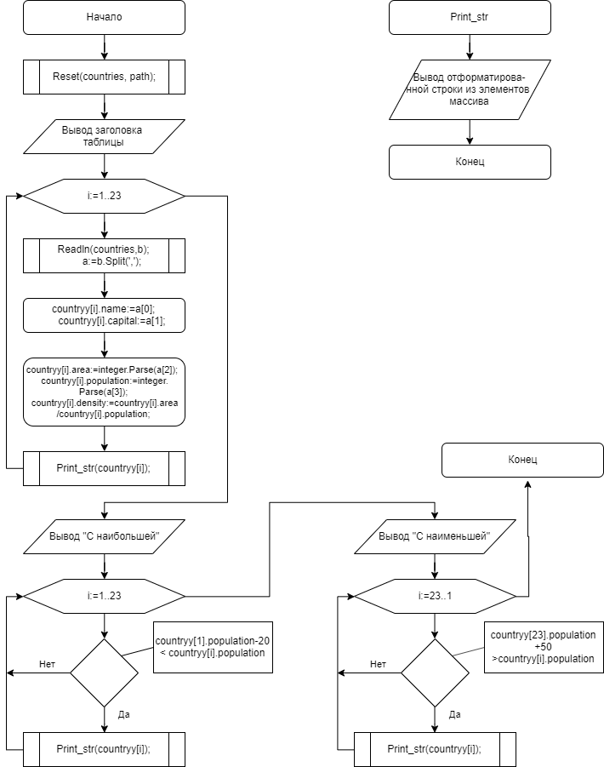**Блок-схема алгоритма работы программы:**

**Результаты работы программы:**

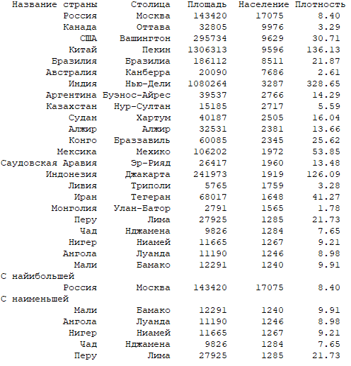

**Вывод:** ознакомился с разновидностями файлов в Pascal. Познал принципы организации и порядок работы с типизированными и не типизированными файлами. А также познакомился с организацией текстовых файлов, операциями чтения и записи текстовых файлов.